**TEMA 1. GRECIA, CREADORA DEL LENGUAJE ARTÍSTICO. CONCEPTOS**

1. **URBANISMO:** Es la planificación, ordenamiento y estudio de la ciudad. Surge cuando nacen las ciudades, en el 3º milenio a. C.

El plano hipodámico es el más conocido y utilizado a lo largo de la Historia; se atribuye a Hipódamo de Mileto, urbanista griego del siglo V a C. Las calles se cruzan en ángulo recto creando una cuadrícula casi perfecta.

1. **ARTE CRETENSE O MINOICO**: Se desarrolló es la isla de Creta durante la edad de cobre y bronce (3000 a. C. - 1100 a.C). Los restos artísticos nos informan de una civilización de comerciantes que se beneficiaron de la situación privilegiada de la isla, manteniendo contacto con Egipto y Mesopotamia. El arte cretense es importante porque sirve de inspiración al arte griego. El ***palacio de Cnossos*** es la obra más representativa, era un espacio sin murallas, organizado alrededor de patios, se conservan algunas estancias con pintura al fresco, de ricos colores, que nos recuerdan los convencionalismos del arte antiguo, cerámicas con decoraciones marinas y estatuillas como la *Diosa de las Serpientes*

1. **ARTE MICÉNICO**: Se desarrolló en Micenas, en el Peloponeso y se extendió por los alrededores durante el segundo milenio a. C. (entre 1400 y 1100 a.C).

Quedan restos de ciudades amuralladas construidas con piedras ciclópeas (de tamaño colosal) y estructuras con rasgos megalíticos. También fueron grandes orfebres muestra la *(máscara de Agamenón).* Los monumentos más conocidos son ***La puerta de los Leones******de Micenas***y *el* ***Tesoro de Atreo****.* El arte micénico **es importante porque** sirve de inspiración al arte griego.

1. **MURO DE CARGA:** Es un **elemento arquitectónico sustentante** que soporta la cubierta del edificio u otros elementos sustentantes o sustentados como arcos, ventanas, bóvedas, dinteles, etc. **Es un elemento muy importante porque** forma la estructura de la edificación y no se puede destruir, ni total, ni parcialmente porque se vendría abajo el edificio.
2. **MURO A SOGA Y TIZÓN:** **Elemento arquitectónico** en el que los sillares de piedra bien escuadrada, con forma rectangular, se colocan por su lado más largo (soga) y **se alternan** con otros colocados por el lado más cortos (tizón). Este tipo de muro es más ancho y **tiene importancia porque** puede dotar al edificio de mayor solidez.
3. **MAMPOSTERIA O SILLAREJO**: Material **arquitectónico** que se utiliza para construir muros. Se trata de piedra labrada toscamente o sillares pequeños irregulares. Es importante porque generalmente va enfoscado, no se utiliza para las partes estructurales del edificio y se considera un material de segunda categoría.
4. **VANO:** Es un **elemento arquitectónico** que crea un espacio hueco en un edificio por donde puede entrar la luz (puertas y ventanas), es contrario a muro. **Es importante porque** su estructura puede ser adintelada o en arco.
5. **SILLAR**: Material **arquitectónico** que se utiliza para construir muros. Es una pieza de piedra bien escuadrada y regular, labrada por todas sus caras, normalmente en forma rectangular. **Es importante porque** suele utilizarse en edificios de nobleza e importancia.
6. **CARIATIDE**: Es un **elemento sustentante y decorativo**, muestra una escultura femenina vestida que sirve de soporte, en lugar de una columna o pilar. Las cariátides **más importantes** son las de *La Tribuna de las Cariátides* del Erecteión, en la Acrópolis de Atenas, del siglo V a.C.
7. **ATLANTE:** Es un **elemento sustentante y decorativo**, muestra una figura masculina que sirve para sostener cornisas, entablamentos, balcones, etc. sobre sus hombres o cabezas. **Es importante porque** es el equivalente masculino de la cariátide.
8. **COLUMNA:** Es un **elemento sustentante y decorativo** de **base circular**. Las partes de una columna son: basa, fuste y capitel. La columna clásica griega era importante porque determinaba el orden del edificio, según el capitel se distinguen el orden dórico, jónico y corintio.
9. **PILAR**: Es un **elemento sustentante y decorativo** de **base rectangular, cuadrada, poligonal o de líneas mixtas.** Se construye principalmente con piedra o ladrillo. Consta de las mismas partes que la columna: basa, fuste y capitel.

Es importante porque es un elemento sustentante muy utilizado tanto en la arquitectura artística como funcional.

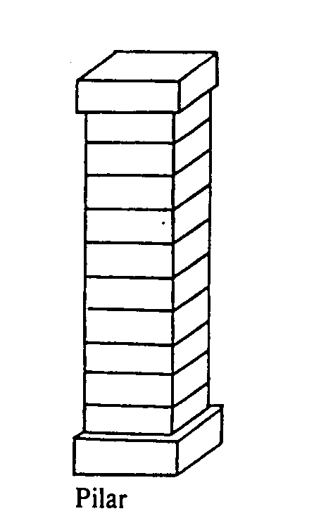

1. **PILASTRA**: Es un **elemento sustentante** de **base rectangular, cuadrada, poligonal o de líneas mixtas** adosado al muro Se construye principalmente con piedra o ladrillo. Consta de las mismas partes que la columna: basa, fuste y capitel.

**Es importante** porque es un elemento sustentante muy utilizado tanto en la arquitectura artística como funcional.

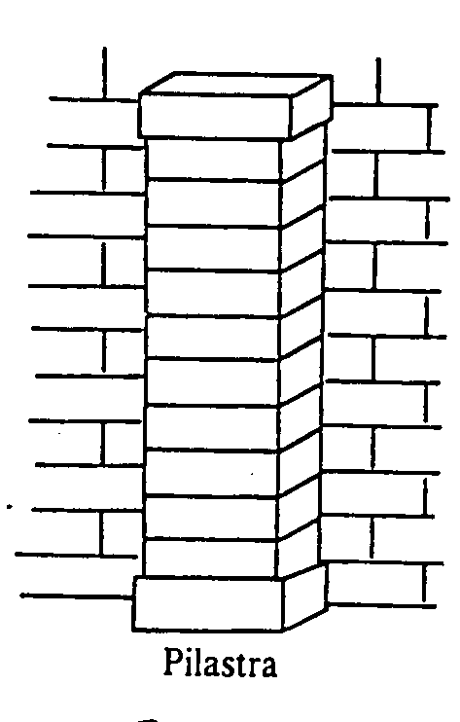

1. **ORDEN DÓRICO**: Es un **sistema arquitectónico más antiguo del** arte griego. Se caracteriza por ser robusto y sobrio. La columna dórica **carece de *basa***, por lo que el***fuste*** arranca desde el *estilóbato*, último peldaño del *kepris*. El fuste está compuesto por varios *tambores* y decorado con *estrías* (entre 16 y 20). El **capitel es geométrico**, formado por una pieza circular (*equino)* y una pieza cuadrangular (*ábaco)*. Sobre la columna, reposa el *entablamento* que está formado por tres partes: el *arquitrabe, el friso y la cornisa*. El arquitrabe es liso mientras que el *friso* está compuesto por *triglifos y metopas*. El edificio se remataba con una cubierta plana *a dos aguas*, que creaba *frontón*, cuyo espacio se cerraba con un *tímpano*. **El edificio más importante** de orden dórico es el ***Partenón*** de la Acrópolis de Atenas
2. **ORDEN JÓNICO**: Es un **sistema arquitectónico típico del** arte griego. Está determinado por unas columnas más esbeltas y elegantes que las dóricas. Se decía que representaba a los valores de la feminidad. Las columnas arrancan de una ***basa*** compuesta de una moldura cóncava (toro) y otra convexa (escocia). El ***fuste*** es acanalado. El ***capitel*** está compuesto por dos espirales llamadas ***volutas***, mientras que el arquitrabe consta de tres bandas horizontales llamadas ***platabandas***. El friso generalmente presenta un relieve continuo. **Edificios importantes** de orden jónico son: *El Erecteion* y el templo de *Atenea Nike.*
3. ORDEN CORINTIO: Es el **sistema arquitectónico más elegante y decorativo del** arte griego y el último en aparecer (siglo IV a. C.). Sólo se distingue del orden Jónico en el capitel, que consta de una especie de cesta de ***hojas de acanto*** cuyos tallos dan lugar a una especie de volutas o espirales (*caulículos*) en las cuatro esquinas. Las columnas arrancan de una ***basa*** compuesta de una moldura cóncava (toro) y otra convexa (escocia). El ***fuste*** es acanalado, mientras que el arquitrabe consta de tres bandas horizontales llamadas ***platabandas***. El friso generalmente presenta un relieve continuo. **Edificios importantes** de orden corintio son La linterna de Lisícrares y el templo de Zeus Olímpico en Atenas (Olimpeion). El orden corintio ha tenido gran repercusión en la arquitectura romana y posterior.

El arte griego se caracteriza por la búsqueda de la **divina proporción**, para ello, los griegos tuvieron en cuenta las dimensiones humanas, ya que consideraban al hombre como la medida de todas las cosas. La  **proporción, la simetría y la escala humana** son principios fundamentales del canon de belleza griego y dotan a las obras artísticas de **armonía, equilibrio y belleza**. Todos estos principios están basados en el **orden y la razón**.

1. **ENTASIS**: Es un recurso arquitectónico típico de la arquitectura griega que intenta resolver un efecto óptico (visual). Consistía en construir las columnas de los edificios ligeramente más gruesas en el centro que en los extremos. Es importante porque evita que el ojo perciba más delgada la zona central de la columna y consigue la armonía visual.
2. **ESTEREOBATO**: Es un **elemento sustentante del templo griego**, localizado en la parte inferior del **kepris** o basamento, descansa directamente sobre el suelo y tiene forma escalonada. Su función es la de elevar el edificio sobre la cota del terreno, con el fin de realzarlo.

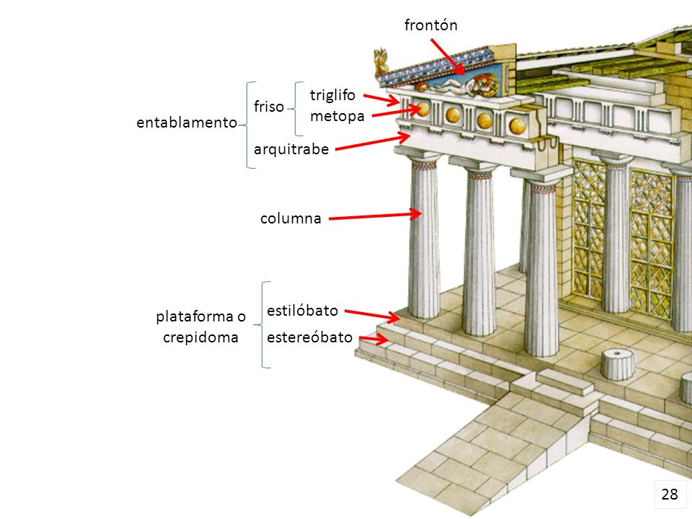

1. **ESTILÓBATO**: Es un **elemento sustentante del templo griego**, localizado en la parte superior del **kepris** o basamento, podemos decir que es el último escalón del basamento. Es importante porque de allí arrancan las columnas.
2. 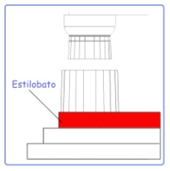
3. **FUSTE**: Elemento arquitectónico que forma parte de la columna, se encuentra entre la basa y el capitel. Determina la altura y el tamaño de la columna, puede estar hecho de una pieza o por superposición de tambores. Es importante porque en cada época histórica tiene una forma diferente, puede estar pintado o decorado con relieves, liso, estriado, acanalado, etc.
4. **TAMBOR DE COLUMNA**: Es un elemento arquitectónico con forma cilíndrica que sirve para hacer **el fuste** de una columna. En algunos templos griegos los tambores están unidas con una cuña cuadrada que alberga una aguja para permitir un perfecto centrado en el montaje.

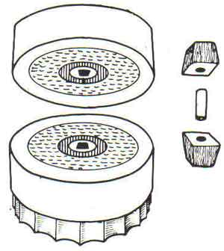

1. **COLLARINO**: Elemento arquitectónico que aparece en la columna clásica. Es una moldura estrecha y circular que rodea la parte inferior de un capitel de una columna. Es importante porque funciona como nexo entre el fuste y el capitel. Tiene función decorativa.
2. **EQUINO**: Elemento arquitectónico que aparece en la columna clásica. Es una pieza que forma el cuerpo principal del capitel dórico, generalmente tiene forma circular (semejante a una almohadilla), se encuentra bajo el ábaco y tiene función decorativa. Su convexidad y su altura variaron según las épocas, más abierto en la arcaica y más cerrado en la clásica. En los órdenes jónico y corintio esta tipología es sustituida por dos volutas y por hojas de acanto respectivamente.
3. **ABACO**: Elemento arquitectónico que aparece en la columna clásica. Es una pieza decorativa en forma de tablilla o repisa, generalmente cuadrada o de forma mixtilínea situada sobre el equino, que corona el capitel de una columna ensanchando su diámetro, y sobre la que descansa el arquitrabe o viga horizontal.

1. **ENTABLAMENTO**: En la arquitectura clásica es **la estructura sustentada** por las columnas que sustenta la cubierta del edificio. Consta de un **arquitrabe**, un **friso**, y una **cornisa**. Sus características varían según el orden al que pertenezca. En el orden dórico el arquitrabe es liso, el friso se decora con los ***triglifos*** que tapan las cabezas de las vigas y las ***metopas,***  planchas de piedra decoradas con relieves, colocadas para tapar los huecos. En el orden jónico y corintio el arquitrabe se divide en tres bandas horizontales y el friso se decora con un relieve corrido a lo largo de toda su superficie.
2. **ARQUITRABE**: Elemento arquitectónico que forma parte del **entablamento** en la arquitectura clásica. Se localiza en la parte inferior de este, se apoya directamente sobre la columna. En el orden dórico es liso, pero en los órdenes jónico y corintio está dividido en tres bandas horizontales.
3. **FRISO**: Elemento arquitectónico que forma parte del **entablamento** en la arquitectura clásica. Se localiza entre el arquitrabe y cornisa. Varía según el orden clásico. En el orden dórico está formado por **triglifos** (tres molduras paralelas verticales) y **metopas** (espacios cuadrangulares decorados con relieves).
4. **CORNISA**: Elemento arquitectónico que forma parte del **entablamento** en la arquitectura clásica. Es la parte superior del entablamento situada en saledizo sobre el friso y bajo el frontón, tiene función sustentante.
5. **TRIGLIFO**: Elemento arquitectónico, de carácter decorativo, que forma parte del **friso,** en la arquitectura clásica de orden dórico. Consiste en una superficie rectangular saliente surcada por **tres estrías o molduras verticales** *(triglifo)* que van desde el arquitrabe a la cornisa y alternan con las metopas.
6. **METOPA**: Elemento arquitectónico, con carácter decorativo**.** Es una **pieza rectangular** de piedra, mármol o terracota, generalmente está decorado con relieves sencillos. Se localiza entre los **triglifos** y forma parte del **friso,** en el entablamentodel orden **dórico** clásico.
7. **FRONTÓN:** Elemento arquitectónico sustentado y/o decorativo que aparece en la arquitectura clásica. Es el remate triangular de una fachada, ubicado en los lados menores de los edificios clásicos con tejados a dos aguas; también aparece encima de puertas y ventanas. En Grecia y Roma el frontón era el elemento decorativo más importante de la fachada, la parte interior del frontón es el  **tímpano**, decorado con esculturas (relieves o de bulto redondo).
8. **TIMPANO**: Elemento arquitectónico que forma parte del **frontón** en la arquitectura clásica. Es el espacio triangular comprendido entre las dos cornisas inclinadas de un frontón y la horizontal de su base, decorado con relieves o esculturas de bulto redondo.
9. **GÁRGOLA**: Elemento arquitectónico decorativo y funcional. Es la parte final del canalón por donde se vierte agua de los tejados. A veces son figuras imitando cabezas de animales reales o mitológicos. También tenían la función simbólica proteger el lugar y atemorizar en algunos momentos.

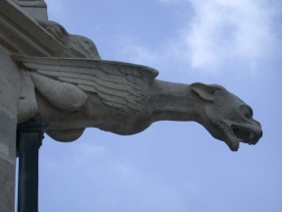

1. **ACRÓTERA**: Elemento arquitectónico decorativo que se coloca en los extremos del frontón clásico. Pueden ser estatuas, motivos vegetales, animales estilizados u otros adornos.

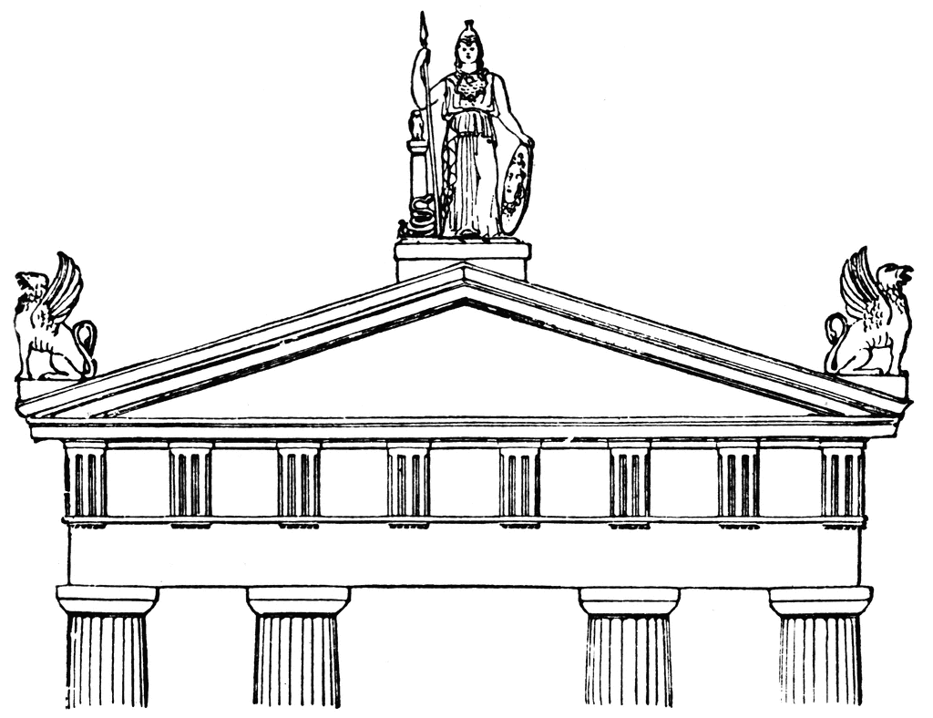

1. **THOLOS**: Es una construcción de planta circular que aparece en la arquitectura clásica, generalmente en el arte griego. Se caracteriza porque tiene una columnata alrededor (períptera). Generalmente se utilizaba en edificios destinados al culto de las divinidades (templos). El tholos de Delfos es el más conocido, tenía dos anillos de columnas concéntricos.

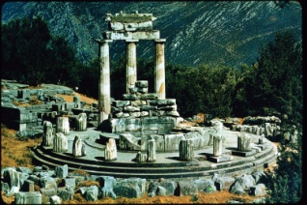

1. **PRONAOS:** Es una de las partes de la planta del templo griego, a modo de vestíbulo, precede a la **naos** (espacio más importante que alberga la escultura del dios). Se trata de una prolongación longitudinal de los muros de la naos, rematados con una especie de pilastras llamadas ***antas****.*

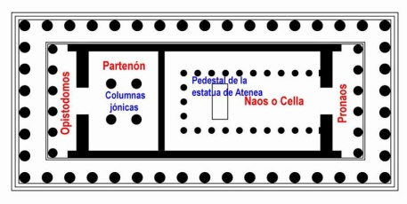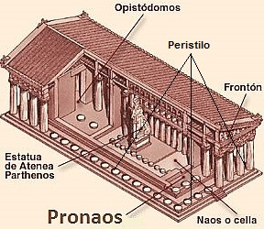

1. **NAOS o CELLA**: Es el espacio central del templo griego donde se situaba la estatua del dios al que estaba consagrado el templo. En los templos romanos suele aparecer dividida en tres estancias independientes sin comunicación entre ellas.
2. 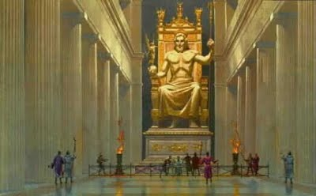 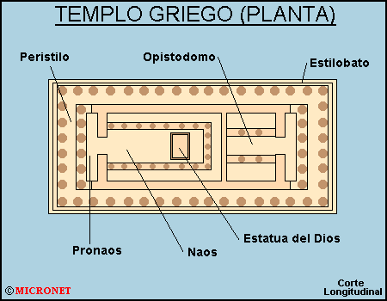
3. **OPISTÓDOMOS**: Es una de las partes de la planta del templo griego. Era una cámara o pórtico en la parte posterior de los templos donde se guardaban los objetos de culto y el tesoro del dios, sin comunicación directa con la cella o naos.

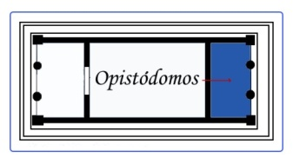 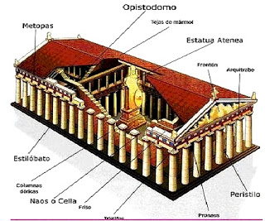

1. **TEMPLO PERÍPTERO**: Tipo de templo clásico que se caracteriza por estar rodeado de columnas. De este tipo suelen ser el 90% de los templos griegos. Se clasifica por el número de columnas que tiene en el lado corto, así, si tiene seis se llama períptero hexástilo, sí es de ocho períptero octástilo, sí es de diez períptero decástilo y sí es de doce períptero dodecástilo. Además debían de cumplir una regla: el número de columnas del lado largo debía de tener el doble más una, de las columnas de los lados estrechos. Ejemplo, el *Partenón* del Acrópolis de Atenas, del siglo V a. C

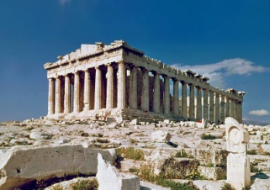

1. **TEMPLO PRÓSTILO**: Tipo de templo clásico que se caracteriza porque solamente tiene columnas (siempre pares) en la fachada delantera. El templo también se clasifica por el número de columnas, así, si son cuatro es tetrástilo.

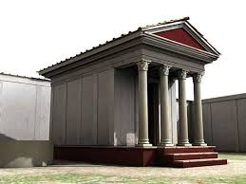

1. **TEMPLO ANFIPRÓSTILO**: Tipo de templo clásico que se caracteriza porque tienen una fila de columnas al frente y otra atrás, pero no a los lados. El número de columnas, nunca excede las 4. Es como si el edificio tuviese dos pórticos.

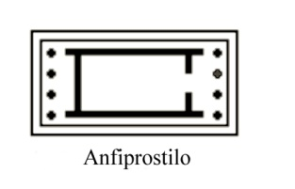 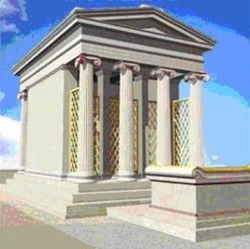

1. **TEATRO GRIEGO**: Espacio destinado a representar obras de teatro en los festivales en honor a Dionisio. Se construyeron a cielo abierto, con forma semicircular, aprovechando las laderas de las colinas para colocar las **gradas** (el espacio destinado al público). Otras partes de un teatro griego eran la **orquestra,**  lugar dedicado al coro, donde se cantaba y danzaba; el **prosenio** era donde actuaban los actores y la **skené** era la parte donde se cambiaban los actores.

1. **MAUSOLEO**: Es un monumento funerario que toma el nombre del ***mausoleo de Halicarnas,*** construido  a mediados del siglo IV a. C. para el sátrapa Mausolo. Se trata de una construcción que se realiza para mantener y honrar los restos de una persona o grupo de personas relacionadas entre sí por alguna razón. Pueden ser de diferentes tamaños, materiales, decoraciones según el poder adquisitivo o clase social.

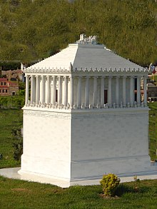

1. **ESTOA**: Es un espacio arquitectónico cubierto, de planta rectangular alargada, formado por una sucesión de columnas o pilares y muros laterales, generalmente con dos plantas. Eran espacios públicos frecuentes en las polis griegas, albergaban lugares de descanso, encuentro o paseo para refugiarse del calor o la lluvia y donde se reunían los filósofos, políticos, etc.; generalmente se ubicaban en el ágora.
2. **PALESTRA**: Era un espacio arquitectónico donde los jóvenes del área griega cultivaban su cuerpo, entrenando para la lucha y para ser buenos guerreros. Normalmente eran de planta rectangular o cuadrada a cielo abierto, rodeada por cuatro pórticos de columnas. Tenían habitaciones que servían como vestuarios, baños, almacenes, etc. Los suelos y paredes estaban decoradas con imágenes de dioses, atletas y héroes.
3. **ESTADIO**: Era un espacio arquitectónico, a cielo abierto de planta alargada, donde se desarrollaban competiciones deportivas, en las polis griegas. Estaban situados en las laderas de las colinas o en vaguadas, con el fin de aprovechar el terreno para instalar al público. Para los griegos el deporte era muy importante y la competición tenía carácter sagrado. Las gradas en un principio eran de madera, pero más tarde se construían con mármol, rodeaban una pista longitudinal que servía para la celebración de los actos.
4. **RELIEVE**: Esculturas integradas en los muros en que se esculpen, tiene finalidad decorativa. Según lo que sobresalga del muro en el que se esculpe se denomina bajorrelieve, si está poco realzado, mediorrelieve o altorrelieve, si está muy realzado, Los egipcios utilizaban mucho el relieve rehundido. Generalmente los frisos de los templos griegos se decoraban con bajorrelieves y los frontones con altorrelieve. Representaban una escena aislada o una secuencia como por ejemplo una batalla.

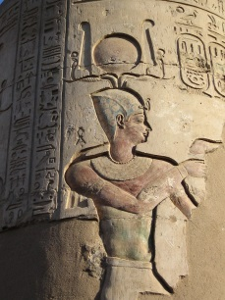 https://upload.wikimedia.org/wikipedia/commons/thumb/a/a2/GD-EG-Caire-Mus%C3%A9e017.JPG/59px-GD-EG-Caire-Mus%C3%A9e017.JPG

1. **ESCULTURA EXENTA O DE BULTO REDONDO**: Son esculturas que se pueden observar desde todos los ángulos y puntos de vista porque no están esculpidos sobre la pared. Las esculturas exentas más antigua que se conocen son las Venus auriñacienses. En el siglo V a.C. en el área griega la escultura de bulto redondo alcanzó su máxima perfección. Los materiales más utilizados son piedra, bronce y madera.
2. EPOCA ARCAICA: Es la etapa de evolución más antigua de arte griego, sucede al denominado periodo prehelénico, también se llama **periodo geométrico**. Comienza en el siglo VIII a.C (primera olimpiada) y acaba en el siglo V a. C (cuando se inicia la expansión del imperio persa por el área griega). Debido al auge demográfico de la zona y a los escasos recursos agrícolas, surgen las polis (ciudades estado independientes y autárquicas) y se inicia la expansión colonial por el Mediterráneo. Empiezan a fijarse los modelos artísticos tanto arquitectónicos (templos dóricos y posteriormente jónicos en las acrópolis) como escultóricos de inspiración egipcia (**kuroi y korai**), figuras hieráticas, rígidas y estáticas con peinados geométricos, sonrisa arcaica, ojos almendrados y los pómulos marcados, que poco a poco se van perfeccionando. Obras importantes de este periodo son el templo de ***Hera en Paestum, templo de Artemisa en Corfu, la Dama de Auxerre, el Moscóforo, kuros de Anavyssos****.*

1. **ÉPOCA CLÁSICA**: Es la etapa de evolución más brillante de la cultura y el arte griego, sucede al denominado periodo arcaico. Se inició en el 480 a.C (fin de las Guerrras Médicas) hasta el 323 a.C. ( final del reinado de Alejandro Magno). Fue la época de mayor esplendor económico, político, cultural y artístico de las polis.

Se desarrollaron los modelos artísticos que crearon el lenguaje clásico (proporción, armonía y belleza ideal) vigente en la actualidad. Se definieron los órdenes arquitectónicos (dórico, jónico y corintio). La escultura transmite serenidad, solemnidad y simplicidad en sus formas, busca el movimiento y marca la anatomía. Los materiales más utilizados fueron el mármol y el bronce. La mayoría de las esculturas que conocemos hoy en día son reproducciones romanas o renacentistas. En la cerámica, destacaban las pinturas con perspectiva, sombreado y la expresión de las emociones.

Los artistas más destacados son **Fidias** que trabajó en la acrópolis de Atenas y en **el Partenón**, **Mirón con el Discóblo, Polícleto y el Doriforo (aporta el canon de proporción), Praxíteles con Hermes y Diónisos.**

1. ÉPOCA HELENÍSTICA: Es la etapa de evolución más moderna de arte griego, sucede a la época clásica. También llamada Alejandrina. Se desarrolla desde el siglo IV a.C. (Alejandro Magno unifica las polis y crea el imperio griego), hasta el siglo I a.C. cuando Roma conquista Grecia. La cultura y el arte griego se extiende por el grandioso imperio de Alejandro Magno (Egipto, Persia). El arte griego se enriquece con las influencias regionales y se llega a la barroquización.

La arquitectura recibe influencias orientales, es el momento del orden corintio. Se desarrolló el urbanismo porque, durante la expansión alejandrina, se crearon nuevas ciudades con innovaciones urbanísticas, teatros, jardines, arcos de triunfo, etc… adaptadas a la topografía del terreno. Las manifestaciones artísticas destacan por la grandeza, el movimiento, el realismo y la expresividad (pathos), tenían finalidad propagandística. Obras importantes de esta época son **El altar de Pérgamo, el mausoleo de Halicarnaso, el desaparecido *Coloso de Rodas.***

Le escultura muestra grupos escultóricos, que permiten muchos puntos de vista, movimiento exagerado retorciendo los cuerpos, cargadas de dramatismo (patetismo), desarrollo de la musculatura y tensión. Pretendían reflejar emociones: dolor, gloria guerrera, pasión, etc. También representaban escenas de infancia, madurez y vejez y situaciones de la vida cotidiana. Esculturas características de la época helenística son: **La victoria de Samotracia, Laoconte y sus hijos, el niño de la oca, el Toro Farnesio.**

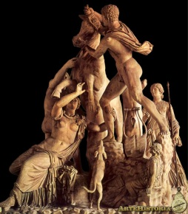

1. **KORAI:** Son **esculturas de bulto redondo, con forma de estatua**, que representan mujeres jóvenes con peinados en trenzas, vestidos plisados y estriados como columnas y sus pies asomando por bajo del vestido. Son típicas de la época arcaica griega, entre los siglos VIII y V a. C. Son esculturas bloque y todos los miembros están pegados al cuerpo. Se caracterizan por la frontalidad, simetría, rigidez, y geometría. La cabeza muestra la sonrisa arcaica y los ojos almendrados. Posiblemente representaran a sacerdotisas, diosas o fueran esculturas votivas. **Son importantes porque muestran** la influencia egipcia y son la base del modelo femenino que se desarrollará posteriormente. Una de las más antiguas es la **Dama de Auxerre.**

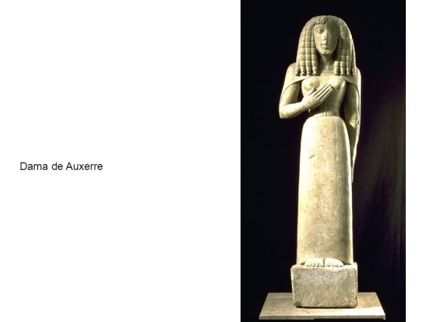

1. KUROI**:** Son **esculturas de bulto redondo, con forma de estatua**, que representan a hombres jóvenes posiblemente atletas, jóvenes guerreros o héroes. Suelen estar desnudos con los pies pegados al suelo, adelantado uno como si fueran a andar y los brazos pegados a cada lado del cuerpo. Son típicas de la época arcaica griega, entre los siglos VIII y V a. C. Son esculturas bloque y todos los miembros están pegados al cuerpo. Se caracterizan por la frontalidad, simetría, rigidez, y geometría. La cabeza muestra la sonrisa arcaica y los ojos almendrados. **Son importantes porque muestran** la influencia egipcia y son la base del modelo masculino que se desarrollará posteriormente. Los más conocidos son Cleobis y Bitón y el Kuro de Anavyssos.
2. **CONTRAPOSTO**: **Técnica escultórica** creada por los escultores griegos de la época clásica (siglo V a. C.) para dar la sensación de movimiento y armonía a la figura humana, rompiendo con la frontalidad. Para ello una de las piernas está fija en el suelo mientras que la otra se adelanta o atrasa, los brazos, uno fijo y el otro en movimiento y la cabeza ladeada y mirando hacia un lado. También se acompañaba de un soporte decorativo cerca de la pierna que estaba en reposos. Ejemplos típicos los encontramos en el Doriforo y Diadumeno de Policleto y en David de Miguel Ángel

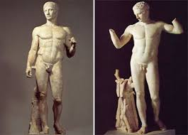 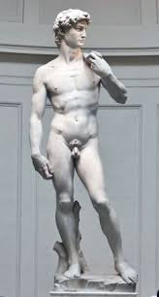

1. **ESCORZO**: **Técnica escultórica, pictórica** **y cinematográfica** que permite colocar el objeto representado en posición perpendicular al espectador, dando la sensación de poder salir del marco. Esta técnica transmite inquietud, dramatismo y movimiento. Se utilizó en la época helenística. Uno de los escorzos más conocidos de la Historia del Arte es el de Cristo Muerto de Mantegna (siglo XV)

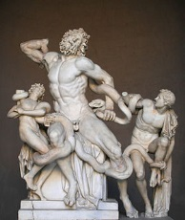 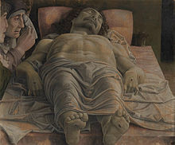

Sofía Otero Arroyo. 2BCS. 2017